EMEI JARDIM SANTA EMÍLIA
PROFESSORAS: RENATA E PATRICIA. JD I A/B
PLANEJAMENTO: 21/06 A 25/06/2021

OI PESSOAR!!!!!!.TUDO BÃO????
NESTA SEMANA IREMOS CONTINUAR A FALAR SOBRE A FESTA JUNINA...BORA LÁ GENTEEEE

21/06- VÍDEO: MUNDO DE BITA –SÃO JOÃO DO BITA- CLIPE INFANTIL
https://youtu.be/N_Fayn5Gkgc

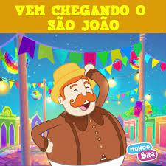
ATIVIDADE: DESENHAR A QUANTIDADE DE PEIXINHOS PEDIDA

22/06- VÍDEO: MÚSICAS DE FESTA JUNINA PARA CRIANÇAS
https://youtu.be/cI-rFyUCAg8
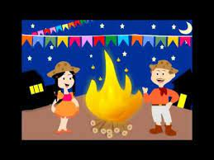
ATIVIDADE: DECORAR BANDEIRINHAS

MÚSICA:
CAI, CAI BALÃO
CAI, CAI BALÃO
AQUI NA MINHA MÃO
NÃO CAI NÃO
NÃO CAI NÃO
NÃO CAI NÃO
CAI NA RUA DO SABÃO

CIRCULAR AS VOGAIS ENCONTRADAS NA MÚSICA

23/06- VÍDEO: CHICO BENTO E ROSINHA EM ...FESTAS JUNINAS –PARTE I

https://youtu.be/EM6vuNxCa_Y
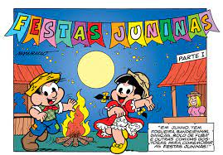

ATIVIDADE: RELEITURA DA OBRA DE ALFREDO VOLPI- BANDEIRINHAS
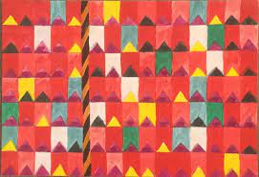

24/06 – VÍDEO: BOB ZOOM-PULA PIPOQUINHA- COREOGRAFIA- FIT DANCE KIDS

https://youtu.be/UFqBCjcN5wA
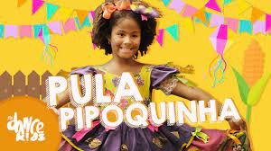
ATIVIDADE:
APRENDER A COREOGRAFIA APRESENTADA E POSTAR VÍDEO NO GRUPO
-CONFECCIONAR UM BRINQUEDO (COM RECICLADOS) QUE FAÇA PARTE DAS FESTAS JUNINAS.
EX: JOGO DE ARGOLA
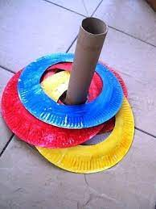

25/06- VÍDEO- HISTÓRIA-FESTA DOS QUITUTES – JANE PRADO
https://youtu.be/44_w6aIOwTU
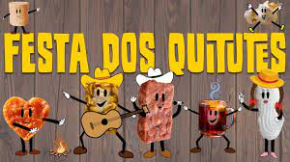

ATIVIDADE: DESENHAR UM SACO DE PIPOCAS, COLAR PIPOCAS JÁ ESTOURADAS E ESCREVER A PALAVRA-PIPOCA

EMEI JARDIM SANTA EMÍLIA
PROFESSORAS: RENATA E PATRICIA. JD I A/B
PLANEJAMENTO: 28/06 A 02/07/2021

OLÁ! TUDO BEM COM VOCÊS?
ESPERO QUE SIM....

CRIANÇAS... NESSA SEMANA VAMOS ESTUDAR SOBRE OS CUIDADOS QUE DEVEMOS TER COM NOSSA SAÚDE PARA NÃO PEGARMOS CORONA VÍRÚS.

SABEMOS DA IMPORTÂNCIA DA HIGIENE PARA PREVENÇÃO DESSA E DE OUTRAS DOENÇAS.

ENTÃO VAMOS RELEMBRAR OS CUIDADOS QUE DEVEMOS TER PARA EVITAR O CONTÁGIO DESSA DOENÇA???

28/06

VÍDEO: “HORA DA VACINA”.

https://youtu.be/KHFt_3j_rqU

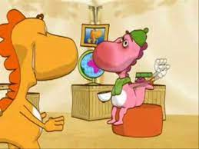

ATIVIDADE: DESENHE UMA SERINGA E ESCREVER A PALAVRA VACINA.

V | A | C | I | N | A

29/06

VÍDEO I: “O INIMIGO INVISÍVEL”/ ANIMAÇÃO INFANTIL SOBRE COVID-19

https://youtu.be/GMWSpaG2hV8

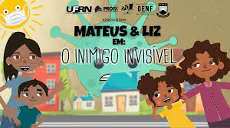

VÍDEO II: “ LAVA UMA MÃO”- PALAVRA CANTADA.

https://youtu.be/CaTXgmHyMSk

ATIVIDADE: EM UMA FOLHA DE SULFITE CONFECCIONE UM CARTAZ ALERTANDO SOBRE A LIMPEZA DAS MÃOS.

ORDENE AS LETRAS ABAIXO E FORME UMA FRASE:

E | A | L | V |  | E | P | E | M | S | R |  | S | A |  | Ã | M | S | O
4 | 2 | 1 | 3 |  | 6 | 8 | 10 | 7 | 5 | 9 |  | 12 | 11 |  | 14 | 13 | 16 | 15

1 | 2 | 3 | 4 |  | 5 | 6 | 7 | 8 | 9 |  | 10 | 11 |  | 12 | 13 | 14 | 15 | 16

30/06

VÍDEO: “ CHARLOTTE SE DEFENDE DO CORONAVÍRUS”/ CANAL DA CHARLOTTE.

https://youtu.be/5rLGIL3sl9l

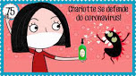

ATIVIDADE: CONFECÇÃO DE CARTAZ (PARTE II) PASSE TINTA GUACHÊ AZUL E CARIMBE SUAS MÃOS.

1 | 2 | 3 | 4 |  | 5 | 6 | 7 | 8 | 9 |  | 10 | 11 |  | 12 | 13 | 14 | 15 | 16

CARIMBO DAS MÃOS

DEPOIS DE PRONTO, GRUDE ESSE CARTAZ EM UM LOCAL DE DESTAQUE DE SUA CASA. DE PREFERÊNCIA PRÓXIMO A UMA TORNEIRA.

01/07

VÍDEO: “ A TURMA DO SEU LOBATO- PARA SALVAR O MUNDO¨.

https://youtu.be/a7tvNN12kLs

VÍDEO: “ DANÇA DA MÁSCARA”- PALAVRA CANTADA

https://youtu.be/k3Ny3KoY8IM

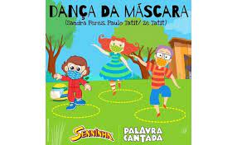

ATIVIDADE: COMPLETE O CÍRCULO ABAIXO COM AS PARTES DO SEU ROSTO. DEPOIS DESENHE UMA MÁSCARA ANTI – COVID, TAMPANDO O NARIZ E A BOCA.

02/07
VÍDEO: “CHN - OS SUPERHERÓIS DA HIGIENE VÃO PROTEGER TODAS AS CRIANÇAS CONTRA O NOVO CORONAVÍRUS”

https://youtu.be/-vwHHsllY8g

ATIVIDADE: EXPERIÊNCIA UTILIZANDO DETERGENTE E BOLINHAS DE PAPÉIS.

FAÇA O CONTORNO DE SUA MÃO NUM PAPEL, RECORTE E COLOQUE-O EM BAIXO DE UMA VASILHA TRANSPARENTE.
EM SEGUIDA, COLOQUE ÁGUA DENTRO DA VASILHA.
FAÇA BOLINHAS COM PAPEL CREPOM E JUNTE-AS À ÁGUA. AS BOLINHAS DEVEM FICAR EM CIMA DO CONTORNO DA MÃO.
DEPOIS PINGUE GOTAS DE DETERGENTE SOBRE AS BOLINHAS DE CREPOM E OBSERVE O MOVIMENTO DAS MESMAS.

